
水環境保育種子教師研習
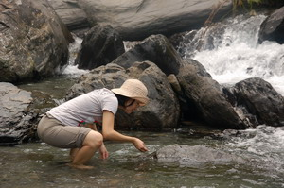
你知道嗎？我們每天的生活用水遠超過我們的想像。水資源在運用過程中的浪費遠比需要的來的多。認識水環境的運作，向老天爺學習管理水資源是你我的責任，而這次只要您參加本次研習，就可獲贈”搶救水資源大危機，市鎮的未來由你決定！”友善水環境輔助教材遊戲套，以及贊助單位肯夢國際股份有限公司提供的「迷迭薄荷洗髮精+洗髮乳（價值1,100元）」乙份！宜蘭縣教師還可優先帶著孩子參與中心舉辦的優質水域戶外教學課程（中心提供車輛接送，價值5,000元）！既可學習友善環境又有多項回饋，老師們！快來免費報名水環境保育種子教師研習！！

【主辦單位】：林務局羅東林區管理處羅東自然教育中心
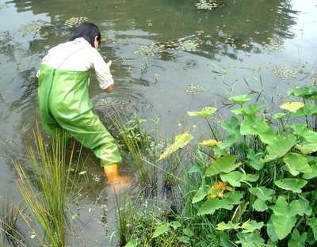
【活動對象】：宜蘭縣、台北縣市、基隆市國中小教師20名及一般民眾10名，共30位名額。
【活動日期】：2010年7月13-14日(週二至週三)，9：00～16：30。
【報名方式】：宜蘭縣教師請由教育處教師研習系統或填妥報名表，傳真或E-MAIL至本中心報名，其他縣市教師及民眾請填妥報名表傳真或E-MAIL至本中心，我們將在兩個工作天內與您確認，或請來電進行報名確認。
【活動費用】：免費，午餐自理。
【報到地點】：羅東自然教育中心（宜蘭縣羅東鎮中正北路118號）。
【注意事項】：
1.如遇颱風、地震、大雨等不可抗力之天災，本中心將視狀況調整活動內容，或於活動前一天中午前通知取消，故請填寫清楚聯絡電話與e-mail。本中心於活動日前一週將寄發行前通知單，請務必清楚填寫e-mail或傳真。如活動三天前仍未收到行前通知單者，請來電(03)9540-823確認。
2.活動進行時將適時拍攝活動影像，供主辦單位及執行單位日後環境教育推廣用。
3. 凡教師應用本研習內容，進行1.戶外教學、2.水資源議題教學 或3.本教材遊戲套，均可將至少3張照片+300字分享（內容需包括教學過程、應用心得、學習回嚮），張貼於教師或班級網站、部落格等任何網路社交媒介，並將連結網址（無網路分享平台者亦可直接寄送圖文）於2011年4月22日地球日前E-mail至eeft@eeft.org.tw，同時附上教師姓名、服務學校、聯絡電話與電子郵件，即可獲贈本案贊助單位肯夢國際股份有限公司提供的「AVEDA迷迭薄荷洗髮精+洗髮乳（價值1,100元）」乙份。您涓涓不息的分享將於人禾環境倫理發展基金會網站（http://www.eeft.org.tw）「集水區&汲水區」以及facebook「人禾細水長流粉絲團」（http://www.facebook.com/water.eeft）中持續細水長流、生生不息！

【活動流程】
第一天
時間 | 活動名稱 | 活動說明
07：50～08：00 | 報到 | 報到。
08：00～09：00 | 車程 | 研習行程說明
09：00～12：00 | 溪流生態 | 前往松羅溪進行生態調查，瞭解溪流周邊的動植物，及溪流的物理環境對溪流生態的影響。
12：00～13：00 | 車程 | 車上用餐，餐點自理。
13：00～17：00 | 河川的環境變遷 | 觀察蘭陽溪中、下游溪流環境。探討溪流整治工程對水資源利用及溪流生物的影響。
17：00～ | 賦歸 | 解散，期待明天見。
第二天
時間 | 活動名稱 | 活動說明
08：50～09：00 | 報到 | 報到。
09：00～11：00 | 從森林到海洋 | 水從哪裡來？要往哪裡去？認識水循環的過程及連帶的生態系服務，及人類在水循環的過程中造成的改變，與節水愛水之道。
11：00～12：00 | 水資源危機 | 透過『水資源大危機』活動，瞭解台灣目前面臨到的水資源危機，並討論解決的方案及可能性。
12：00～13：00 | 吃飯去 | 午餐自理
13：00～15：00 | 水資源教學方案 | 演練水資源模擬遊戲，討論遊戲在不同學齡層的適用性與帶領技巧。
15：00～15：30 | 分享與討論 | 分享兩天心得，分享教學應用的方法。
活動內容將視當日狀況調整部分時間與行程，並請自備午餐，穿著輕便衣著，攜帶雨具、防曬用品與用具、毛巾、飲水。本活動第一天將有部分於水域中進行，請斟酌攜帶備用衣物。

【羅東自然教育中心交通訊息】
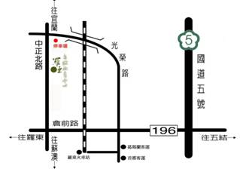
開車族
走北宜高速公路（國道五號）羅東出口，接縣道196線，直行約5分鐘，過十字路口後穿過地下道，第一個紅綠燈右轉中正北路，直行約3分鐘右轉接光榮路，即為羅東林業文化園區入園停車場。
火車族
羅東火車站前站出口，直行至中正北路口右轉，沿中正北路直行約1000公尺可達。步行約10-15分鐘。
公車族
國光號：頭城─南方澳線，竹林站下車，轉林場路約3分鐘後可抵達園區入口。

「水環境保育種子教師研習」報名表
感謝您參與羅東自然教育中心所規劃辦理的活動，為使本中心能夠快速提供服務，請詳細填寫本活動報名表，E-mail或傳真(03)9532-126至本中心，我們會在收到報名表後兩個工作天內與您聯絡。若您沒有接到中心的確認通知，請撥打(03)9540-823 詢問，謝謝您的合作！
填表日期： 年 月 日
活 動 編 號 | LD-T9906 |  | 活動日期 |  | 99年7月13-14日(星期二-三)
學 校 地 址 | □宜蘭縣 □台北市 □台北縣 □基隆市 □其他：
學 校 名 稱 |  |  | 教學領域及年段
姓名 |  |  | 出生年月日
性 別 | □男 □女 |  | 身份證字號
聯絡電話 | 日：  行動電話：
聯絡地址 | □□□
電 子 信 箱 | (寄發行前通知用)
特殊需求 | - 您希望中心協助的特殊事項
緊急聯絡人 | (非活動參加者) | 電 話 |  | 日間： 夜間：  行動：
訊 息 來 源 | □ 林務局自然教育中心網站 http://nec.forest.gov.tw  □ 羅東林區管理處網站 http://loudong.forest.gov.tw  □ 人禾環境倫理發展基金會http://www.eeft.org.tw 網站/電子報  □ 宜蘭縣教育資源網 □ 報章雜誌報導：_________________ _  □ 台北縣市教育資源網  □ 廣播電視報導：________________ _ □ 其他___________________ _  □ 其他網路訊息：_________ 網站/ blog
為使課程更順利進行，請讓我們多瞭解您一點！
1.您為何想參加水環境保育種子教師研習？您對這次的課程有什麼樣的期待？

2. 研習後，您期望用什麼方式推廣水環境教育？

羅東自然教育中心 265宜蘭縣羅東鎮中正北路118號
E-mail : ld.service@eeft.org.tw 電話(03)9540-823 傳真(03)9532-126
Website: http://nec.forest.gov.tw/NEC/LD/index.asp Blog: http://luodong-nec.blogspot.com

